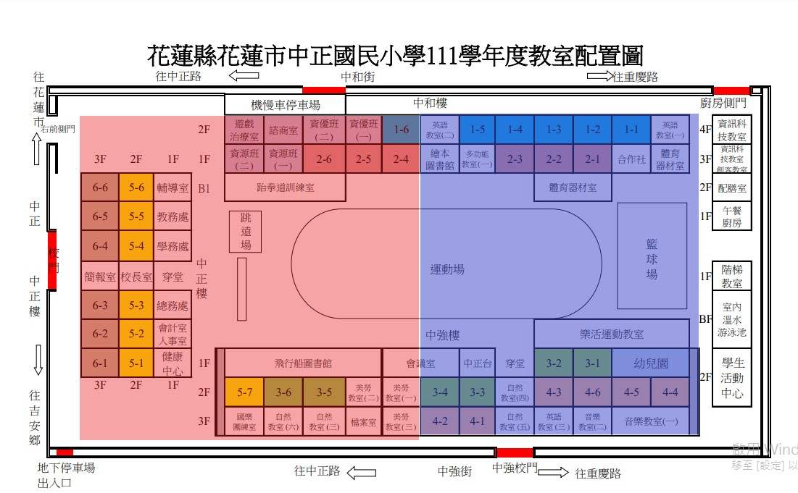

生教組報告：

1. 明日將進行無預警防震演練，請各班導師宣導學生防震疏散注意事項，因不確定時間，提醒學生下課當時所在位置做疏散基準。
2. 各工作分組之組長確認工作組員是否有兩邊做分配，需分為籃球場及中正前庭執勒。
3. 防災應變中心視情況彈性成立。

舉例：

1. 如果501學生下課時在合作社，發生地震時應疏散至籃球場。
2. 201學生下課時在生態池則疏散至中正門廣場。以各年級為單位集合清點，清點完畢回報給指揮官。

發生重大災情之疏散備案(疏散至操場)

1.中強穿堂旁的圍籬以及遊樂器材區鐵門由301.302兩班導師負責開啟。

2.飛行船圖書館前圍籬由507.306兩班導師負責開啟。

3.中正樓穿堂圍籬由總務處負責開啟。

4.彩虹樓梯上方鐵捲門將保持常開並用警示帶圍起以便疏散。

PS：當災害發生時，每位同仁要清楚該往哪邊疏散，並指導附近學生臨機應變疏散至安全區域。